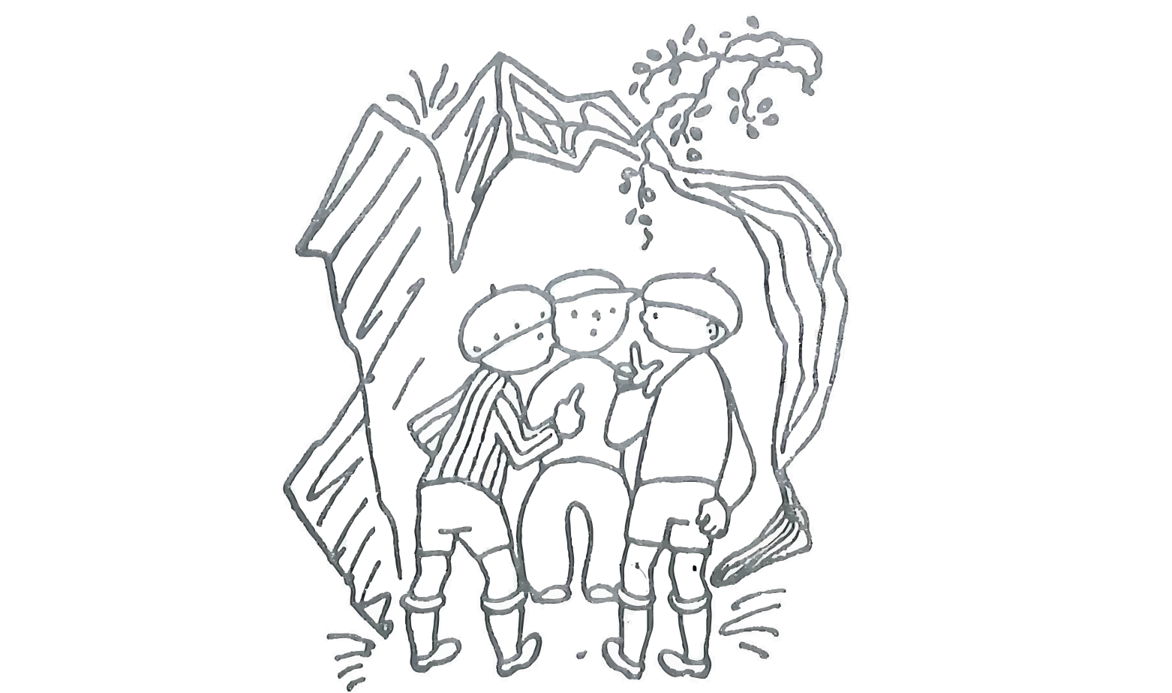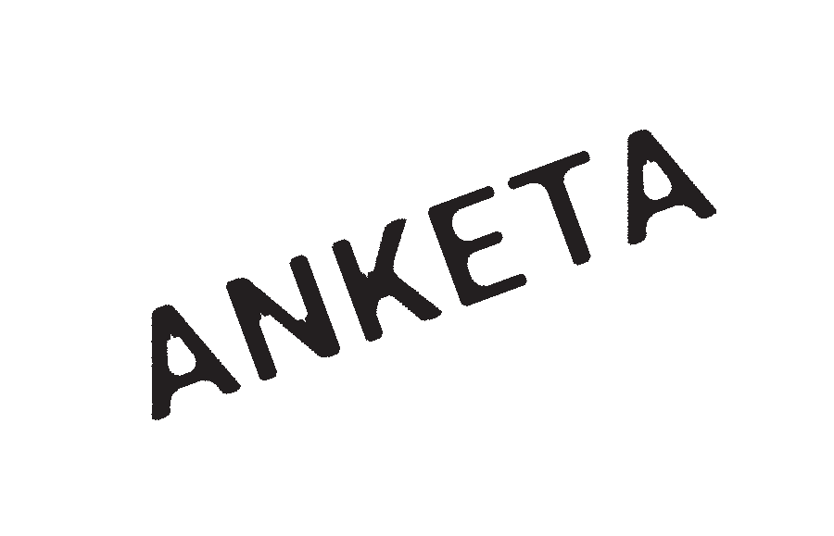Ilustrace Josef Čapek; Kluci, hurá za ním!

KNIHY NAŠICH PRARODIČŮ ČTEME I DNES

ANKETA KE 100. VÝROČÍ VZNIKU ČESKOSLOVENSKÉ REPUBLIKY
Pomozte vybrat nejoblíbenější českou knihu pro děti a mládež z období první republiky (1918–1938).

- Kdybyste měli volit svou nejoblíbenější knihu této éry, či knihu, která Vás nejvíc oslovila či ovlivnila, byla by to kniha (zakroužkujte max. 3 tituly):

1.
2.
3.
4.
5.
6.
7.
8.
9.
10.
11.
12.
13.
14.
Dášeňka čili Život štěněte (K. Čapek) Edudant a Francimor (K. Poláček) Ferda Mravenec (O. Sekora)
Gabra a Málinka (A. Kutinová) Hanýžka a Martínek (J. Š. Baar) Hoši od Bobří řeky (J. Foglar) Kája Mařík (F. Háj)
Kubula a Kuba Kubikula (V. Vančura) Klapzubova jedenáctka (E. Bass) Lovci mamutů (E. Štorch)
Malý Bobeš (J. V. Pleva)
O Mikešovi: příhody kocourka, který mluvil (J. Lada) Povídání o pejskovi a kočičce (J. Čapek)
Jiná (napište prosím název knihy)

.................................................................................................................................................................

- Vzpomínáte si na nějakou knihu z prvorepublikové éry, kterou Vám četli Vaši rodiče nebo prarodiče či i Vy sami, když jste byli malí? Pokud ano, která to byla?

- Jakou knihu z období první republiky byste si s chutí přečetli i dnes, či ji rádi čtete Vašim dětem, vnoučatům?

Prosíme o vyplnění následujících údajů, které nám pomohou při vyhodnocení ankety

Věk:

25 a méně 26 – 40 41 – 60 61 – 80 81 a více

Pohlaví:
žena muž
Okres, ve kterém žijete:
Kroměříž Uherské Hradiště Vsetín Zlín Jiný okres

NEPOVINNÉ ÚDAJE
..........................................................................................................................................................................................................................

Pokud máte zájem být zařazeni do slosování cen při zahájení výstavy, doplňte prosím svou kontaktní adresu:
Jméno, příjmení, mailová adresa nebo telefonní číslo

............................................................................................................................................................................................

............................................................................................................................................................................................

............................................................................................................................................................................................

............................................................................................................................................................................................

Souhlas se zpracováním osobních údajů (vyplňte pouze v případě zájmu zařazení do slosování)
Souhlasím, aby výše uvedené údaje (jméno, příjmení, mailová adresa nebo telefonní číslo) byly zpracovány pro účely organizace ankety, slosování cen a zveřejnění výherců v rámci propagace a dokumentace činnosti Krajské knihovny Františka Bartoše ve Zlíně (Vavrečkova 7040, 760 01 Zlín), která je správcem údajů. Údaje nebudou předány dalšímu subjektu. Dokumentace ankety je součástí projektu a bude skartována po ukončení povinné lhůty pro její uchování, nejdéle ve lhůtě 10 let. Informace k ochraně osobních údajů viz https://www.kfbz.cz/ochrana- osobnich-udaju.

Datum ............................................................. Podpis .............................................................

Anketa trvá do 10. 10. 2018. Výsledky ankety budou zveřejněny a losování výherců proběhne na zahájení výstavy 1. 11. 2018. Projekt je realizován za finanční podpory Ministerstva kultury České republiky.
Více informací na www.kfbz.cz nebo na info@kfbz.cz.

